SISTEMA PAMPA / ARINC 429
Descripción de arquitectura y validación de la fase lógica
Transmisión, captura pasiva, transporte SPI y observabilidad
Versión | Rama | Estado | Fecha
arinc-logic-v1.0.0 | ARINC | Fase lógica validada | Junio de 2026

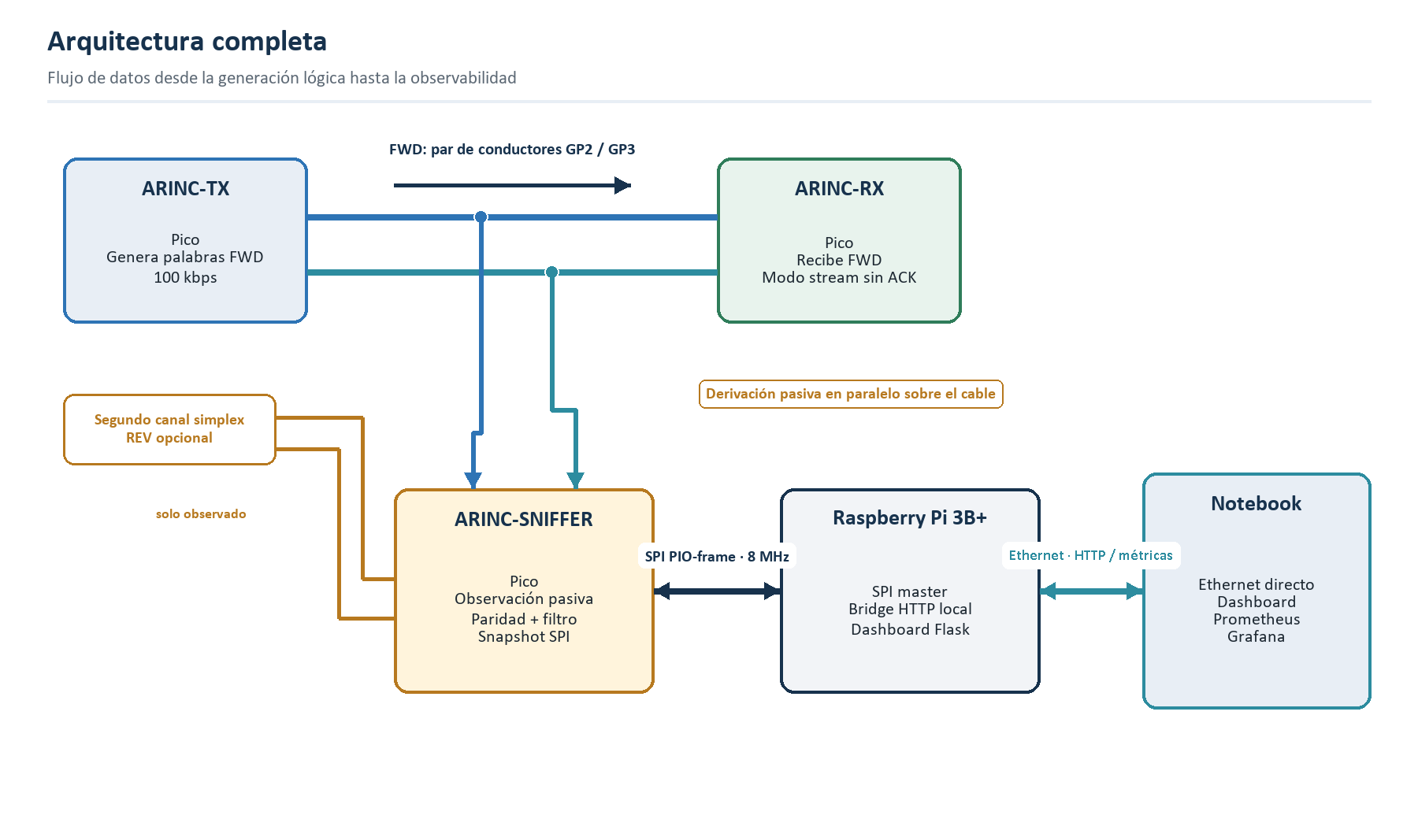
Vista resumida del recorrido completo de los datos.
Resumen
El sistema reproduce en laboratorio la estructura lógica y temporal de ARINC 429 mediante tres Raspberry Pi Pico. Un transmisor genera palabras sobre un enlace simplex FWD, un receptor las procesa y un tercer nodo actúa como observador pasivo. La captura se entrega por SPI a una Raspberry Pi 3B+, donde se publica mediante un bridge local, un dashboard Flask y métricas para Prometheus/Grafana.
Resultado principal
La configuración final operó ocho horas a 8 MHz sobre SPI PIO-frame, procesó 58.273.540 palabras y mantuvo en cero los errores SPI operativos, errores de paridad, overflow, drops y resincronizaciones FWD operativas.

1. Alcance y arquitectura general
La implementación actual corresponde a una fase lógica y temporal. No representa todavía los niveles eléctricos de un bus ARINC 429 de campo.

Bloques funcionales y enlaces principales.
Componente | Función principal | Interfaz
ARINC-TX | Genera palabras ARINC lógicas en flujo continuo y ráfagas variables. | FWD GP2/GP3
ARINC-RX | Reconstruye y procesa palabras FWD. En stream no transmite ACK. | FWD GP2/GP3
ARINC-SNIFFER | Toma pasiva sobre FWD/REV, valida paridad, filtra y mantiene snapshots. | Derivación en cable + SPI
Raspberry Pi 3B+ | Extrae datos por SPI y ejecuta bridge, Flask y registro. | SPI + Ethernet
Notebook | Visualización, histórico y análisis. | Ethernet directo

Pasividad del SNIFFER
El SNIFFER se conecta en paralelo sobre los conductores FWD/REV; no forma un enlace punto a punto con TX o RX y nunca transmite sobre esas líneas. Su única salida digital es la respuesta SPI hacia la Raspberry Pi 3B+.

2. Conexionado físico
TX y RX están unidos por el cable FWD. El SNIFFER no se conecta a una placa específica: sus entradas se derivan en paralelo desde ese mismo par de conductores.
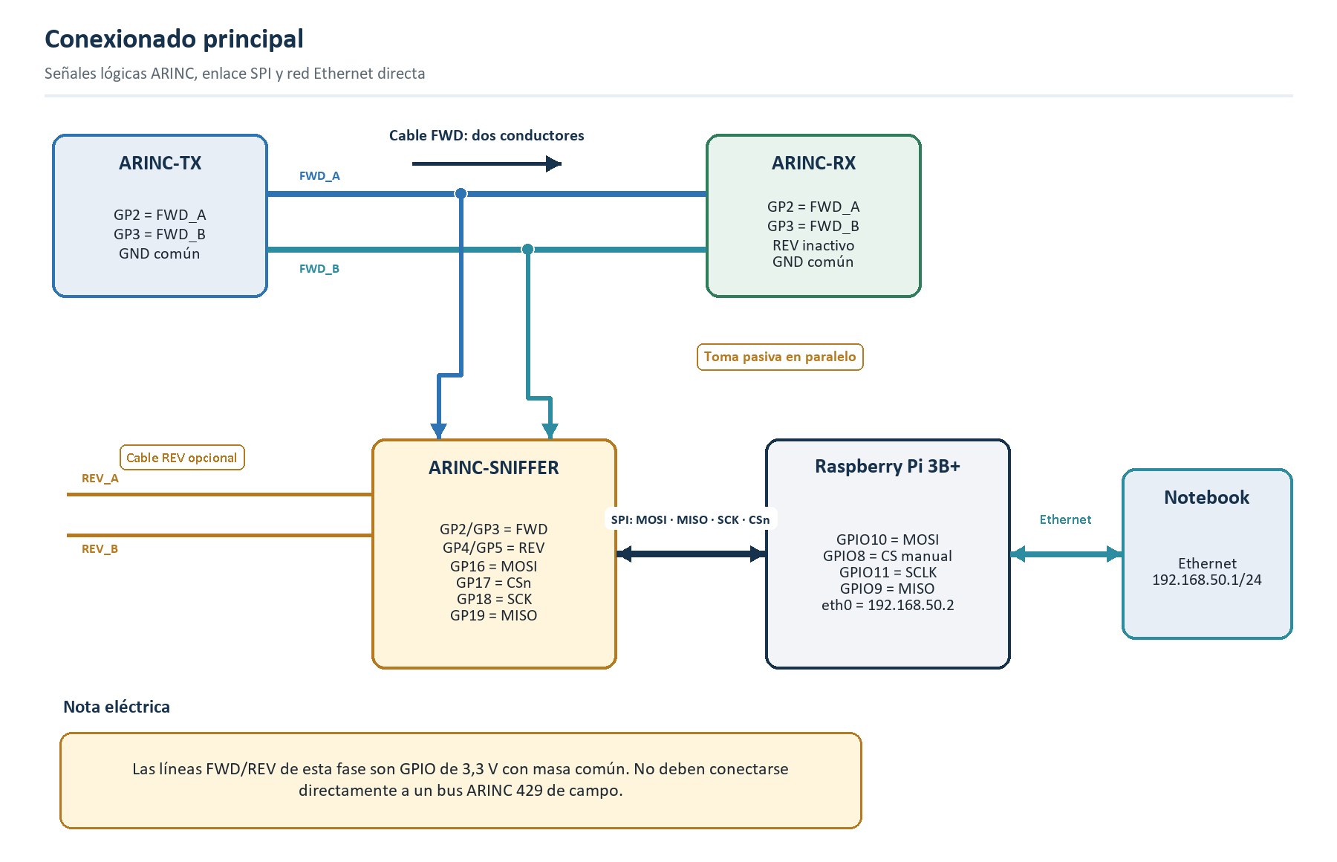
Esquema de conexión lógica, SPI y Ethernet.
Enlace | Origen | Destino | Señales
FWD | ARINC-TX | ARINC-RX | FWD_A/FWD_B; SNIFFER derivado en paralelo
REV opcional | Otro canal simplex | Receptor de ese canal | REV_A/REV_B; SNIFFER derivado en paralelo
SPI | Raspberry Pi 3B+ | ARINC-SNIFFER | MOSI GP16, CS GP17, SCK GP18, MISO GP19
Ethernet | Notebook | Raspberry Pi 3B+ | 192.168.50.1 ↔ 192.168.50.2

Advertencia
Los GPIO de 3,3 V no se conectan directamente a una línea ARINC real. La siguiente fase requiere protección, entrada de alta impedancia y un receptor ARINC 429 dedicado.

3. Palabra y codificación ARINC lógica
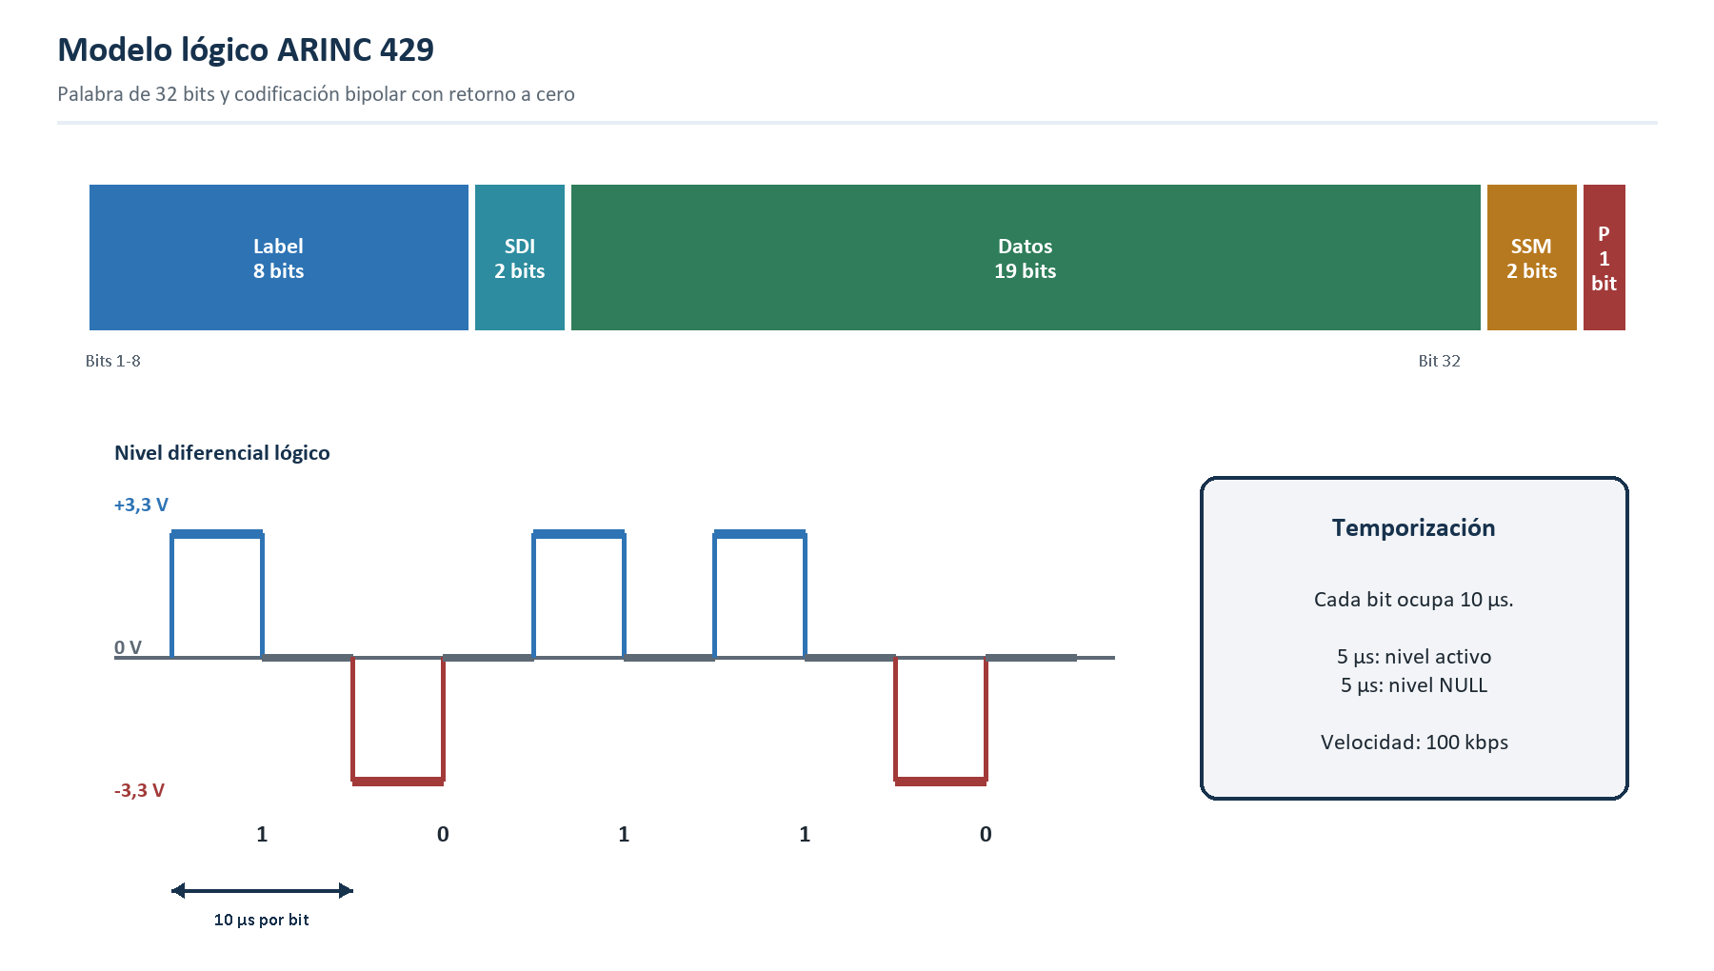
Estructura de palabra y temporización bipolar RZ empleada.
Propiedad | Implementación
Velocidad | 100 kbps; cada bit ocupa 10 µs.
Retorno a cero | 5 µs en nivel activo y 5 µs en nivel NULL.
Representación diferencial | Aproximadamente +3,3 V, 0 V y -3,3 V en CH1 - CH2.
Palabra | 32 bits: Label, SDI, datos, SSM y paridad impar.
Aceptación | Paridad correcta, combinación Label/SDI habilitada y datos plausibles.

Las combinaciones operativas principales son 0xA5/0 para temperatura, 0xB1/1 para velocidad y 0xC2/2 para altitud. El modo histórico de laboratorio también utilizó 0xAC/3 para ACK_BATCH.

4. Funcionamiento interno de TX y RX
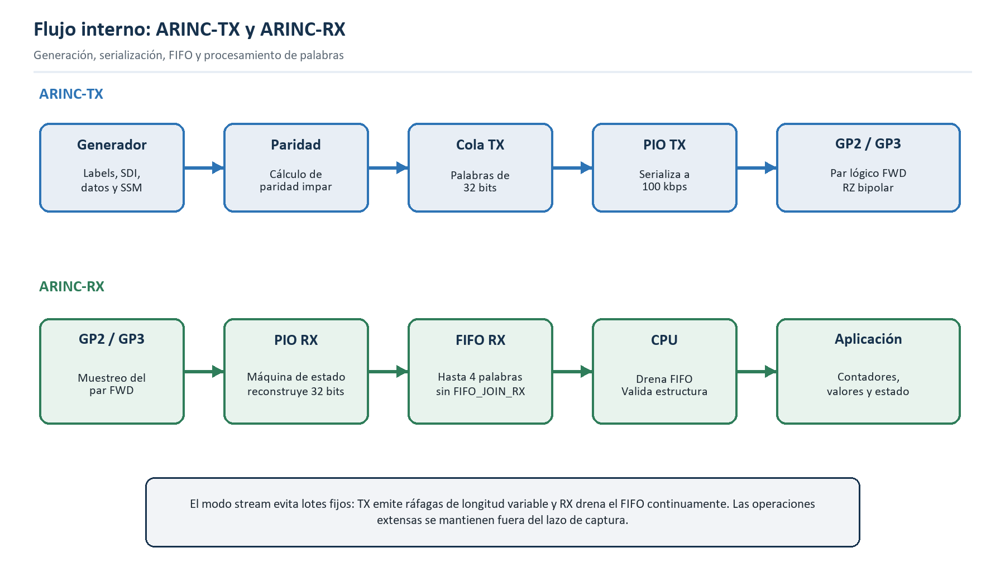
Movimiento de la palabra desde la aplicación hasta los GPIO y regreso a la CPU receptora.
Bloque | Comportamiento relevante
Generador TX | Construye palabras, alterna estados SSM y forma ráfagas de 1 a 2000 palabras.
PIO TX | Serializa sin depender del tiempo de ejecución de la CPU.
PIO RX | Muestrea el par lógico y reconstruye palabras de 32 bits.
FIFO RX | Amortigua diferencias breves; conserva hasta cuatro palabras.
Lazo de captura | Drena el FIFO de forma continua y evita trabajo prolongado en la ruta crítica.

Modo stream
El flujo no depende de bloques fijos de 1000 palabras. La cantidad de tramas y los intervalos entre ráfagas varían; RX recibe en forma continua y REV permanece inactivo.

5. Funcionamiento interno del SNIFFER y la 3B+
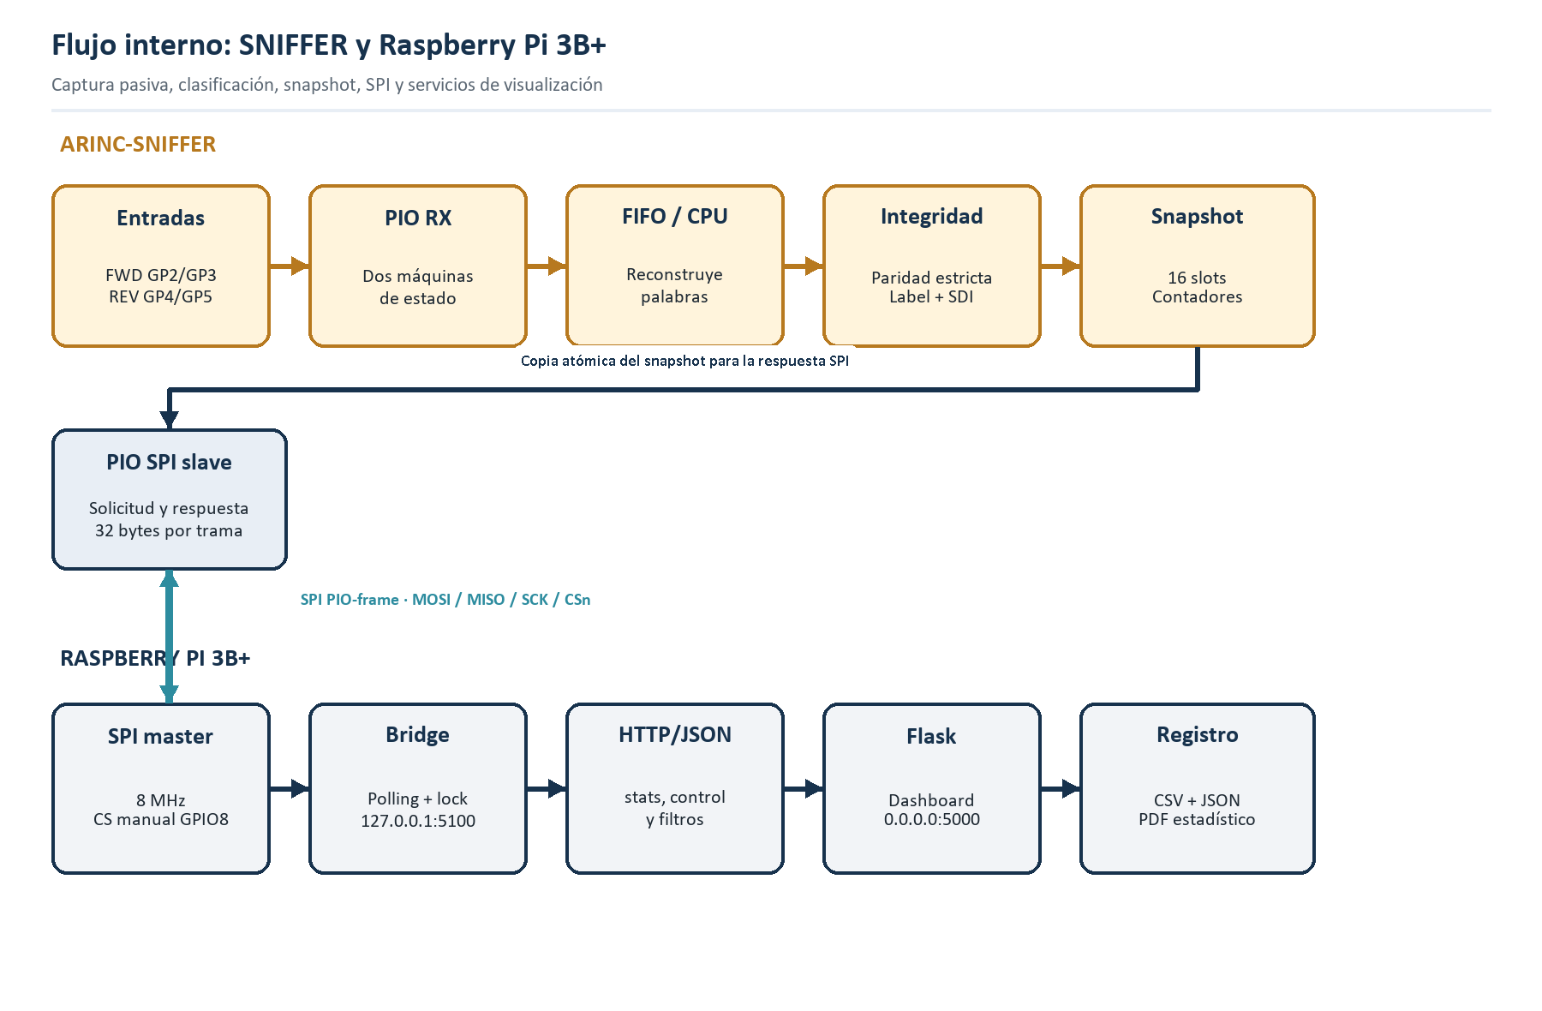
Ruta de captura, clasificación y publicación.
Etapa | Resultado
Captura PIO | Dos receptores independientes observan FWD y REV.
Paridad estricta | Una palabra inválida incrementa el error, pero no actualiza accepted_words ni snapshot.
Filtro | Whitelist de hasta 10 combinaciones Label/SDI.
Snapshot | Hasta 16 variables recientes, además de contadores acumulados.
SPI PIO-frame | Solicitud y respuesta en tramas completas de 32 bytes.
Bridge lock | Serializa polling, filtros y reset para impedir transacciones SPI intercaladas.

6. Red, direcciones IP y servicios
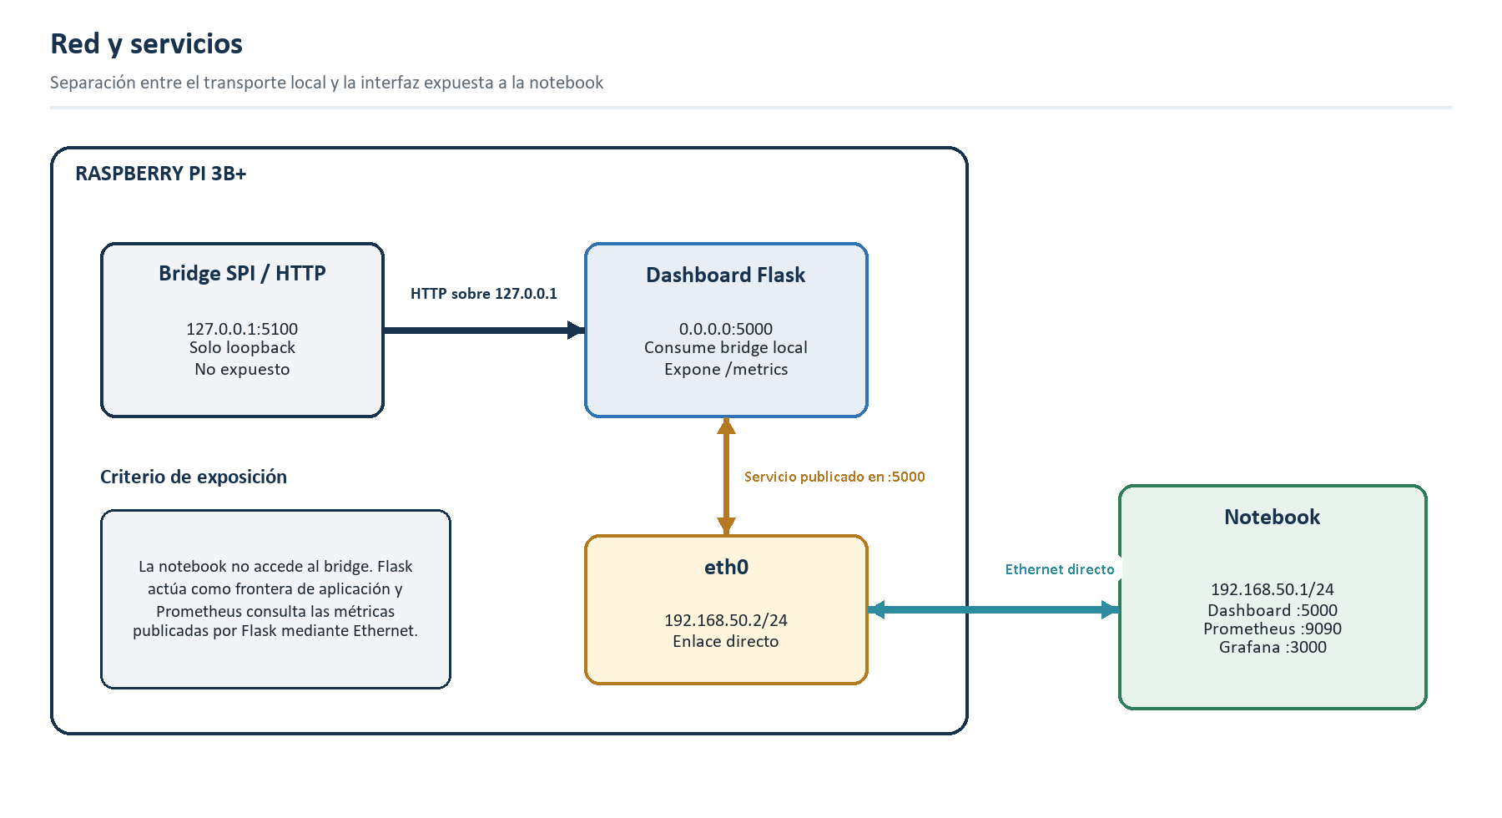
Distribución de servicios entre la Raspberry Pi y la notebook.
Elemento | Dirección | Uso
Notebook Ethernet | 192.168.50.1/24 | Acceso al dashboard y ejecución de observabilidad.
Raspberry Pi eth0 | 192.168.50.2/24 | Servidor visible en la red directa.
Bridge | 127.0.0.1:5100 | API local para SPI; no se expone a la notebook.
Flask | 0.0.0.0:5000 | Dashboard en http://192.168.50.2:5000.
Prometheus | Notebook :9090 | Consulta http://192.168.50.2:5000/metrics.
Grafana | Notebook :3000 | Paneles e histórico sobre Prometheus.

Flask consulta al bridge mediante HTTP sobre la pila TCP/IP local de la 3B+ y la dirección 127.0.0.1. Esta separación evita exponer el control SPI y deja una única interfaz de aplicación visible desde la notebook.

7. Validación por osciloscopio: canal FWD
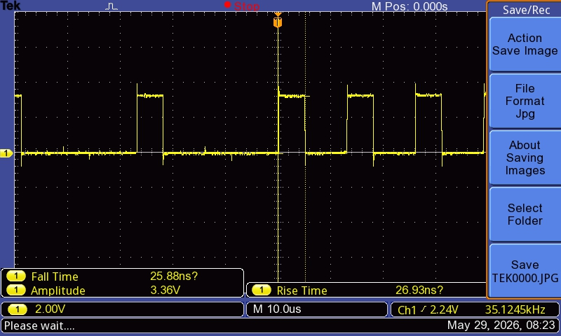
GP2 respecto de masa: amplitud aproximada de 3,36 V y retorno a cero entre pulsos.
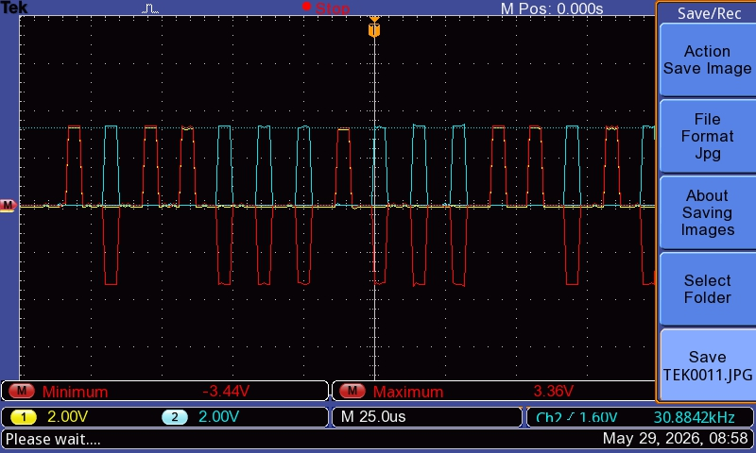
MATH = CH1 - CH2: niveles aproximados de +3,36 V, 0 V y -3,44 V.
La traza individual confirma el nivel GPIO y la media celda activa. La resta de ambos hilos muestra la bipolaridad lógica: los colores corresponden a las dos polaridades de la señal diferencial calculada, no a dos palabras superpuestas.

8. Validación por osciloscopio: canal REV histórico
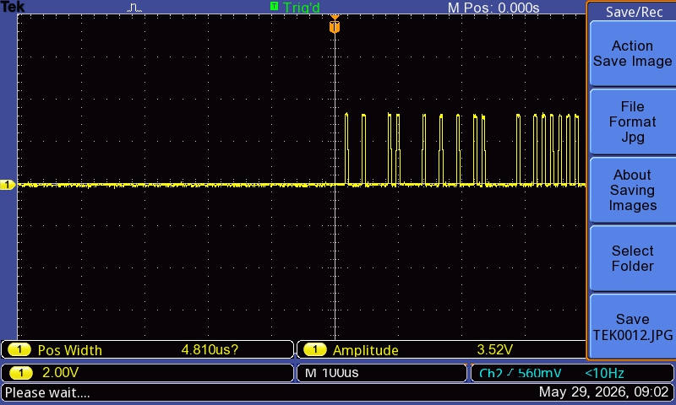
GP4 en el modo batch/ACK: actividad agrupada y pulso activo cercano a 5 µs.
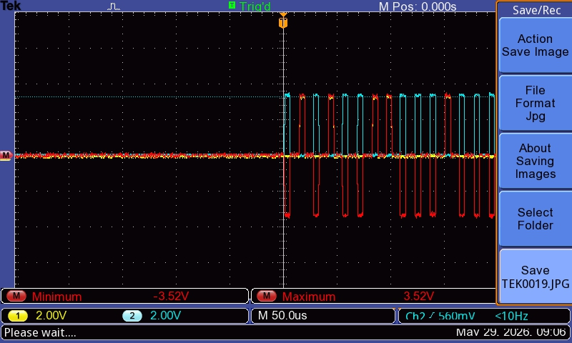
MATH del par REV: ráfaga con niveles positivos, nulos y negativos.
Contexto de esta evidencia
Estas capturas pertenecen al modo previo de laboratorio donde ARINC-RX emitía ACK. En el modo stream final REV no se utiliza para responder. El SNIFFER conserva sus entradas REV para observar un segundo canal simplex cuando exista.

9. Resultados de validación
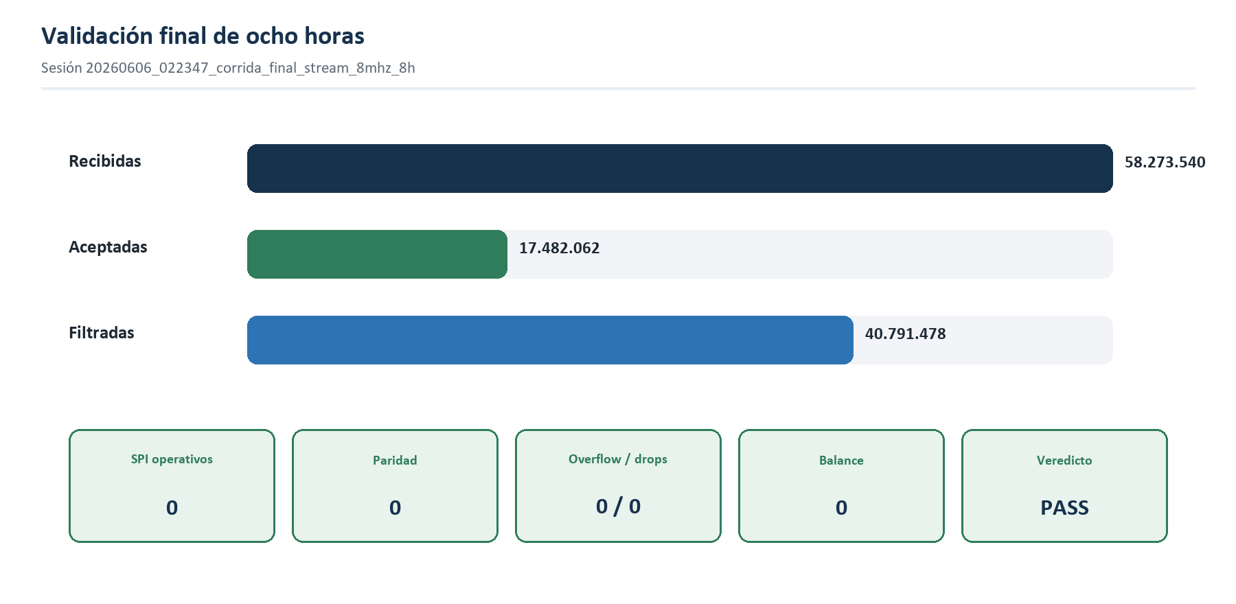
Contadores relativos de la corrida final sin inyección de errores.
Prueba | Resultado | Conclusión
Corrida final | 8,0004 h; 58.273.540 palabras; cero errores operativos. | PASS
Paridad estricta | 6.109 errores inyectados y descartados sobre 610.905 palabras. | PASS
Barrido SPI | 8 y 9 MHz PASS; 10 MHz parcial; 16 y 50 MHz FAIL. | 8 MHz seleccionado
Stream aleatorio | Ráfagas variables, sin lotes fijos y sin ACK. | Validado

En la corrida final, la clasificación conservó exactamente el total: 17.482.062 palabras aceptadas más 40.791.478 filtradas equivalen a las 58.273.540 recibidas. La distribución 30 % / 70 % coincide con el perfil deliberado del transmisor.

10. Configuración recomendada y estado del desarrollo
Parámetro | Valor recomendado
Target TX | arinc_tx_arinc429_logic_stream
Target RX | arinc_rx_arinc429_logic_stream
Target SNIFFER | sniffer_arinc429_logic_pio_frame
SPI | PIO-frame, 8 MHz, CS manual por GPIO8
Temporización CS | setup 100 µs, hold 100 µs, respuesta 2 ms
Polling / stats | 6 ms / 60 ms
Red | Ethernet directo 192.168.50.1 ↔ 192.168.50.2

Estado actual
La fase lógica queda cerrada y reproducible: enlace FWD a 100 kbps, SNIFFER pasivo, paridad estricta, SPI por tramas completas a 8 MHz, exportación estadística y observabilidad.

Límite vigente
La implementación usa niveles GPIO de 3,3 V y masa común. Todavía no incorpora aislamiento, protección de línea ni receptor diferencial compatible con los niveles de tensión y la impedancia de una instalación ARINC 429 real.

La siguiente fase debe comenzar por la especificación del frente eléctrico: conector, protección contra transitorios, entrada de alta impedancia, receptor ARINC dedicado, fuente de prueba y validación instrumental. Una vez establecida esa interfaz, la lógica de captura, filtrado, SPI y visualización desarrollada en esta fase puede reutilizarse.
Fuentes internas: PROJECT_CONTEXT.md, documentación de evidencias, diagramas de bloques y capturas almacenadas en imagenes/.

